
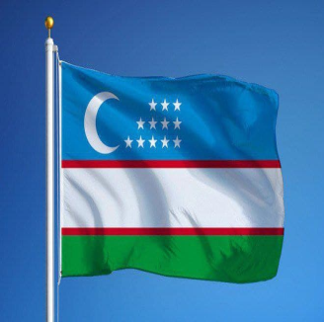


______________ VILOYATI _____________ TUMANI
MAKTABGACHA VA MAKTAB TA’LIMI BO‘LIMI TASARRUFIDAGI
____-UMUMIY O‘RTA TA’LIM MAKTABI
KIMYO FANI O‘QITUVCHISI
______________________________NING
7-8-9-SINFLAR UCHUN UCHUN
KIMYO FANIDAN
BO‘SH O‘ZLASHTIRUVCHI O‘QUVCHILAR BILAN
ISHLASH HUJJATLARI
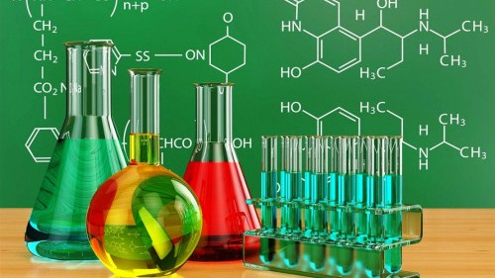
2024-2025-O‘QUV YILI

Mustaqil o‘qishga o‘rgatish – bo‘sh o‘zlashtiruvchi o‘quvchilar bilan ishlashning samarali usuli



Bo‘sh o‘zlashtiruvchi o‘quvchilarni mustaqil ishlashga o‘rgatish yaxshi samara beradi. Mustaqil faoliyat insonni ziyrak va hozirjavob qiladi. Bu faoliyat kichik yoshdagi maktab o‘quvchilarida ta’limga uyg‘un holda rivojlanishi kerak. Buning uchun, avvalo, o‘quvchilarni mustaqil faoliyatga ruhan tayyorlash, ularda biror ishni qila olishga va shu ishni sifatli bajarishiga ishonch uyg‘otish lozim.
Mustaqil ish turlari, avvalo, o‘qituvchi tomonidan puxta o‘ylangan, ta’lim maqsadiga yo‘naltirilgan va davomiy bo‘lishi kerak. Bunda har bir o‘quvchining imkoniyati hisobga olinishi, yosh xususiyati, qiziqishlari ham e’tibordan chetda qolmasligi kerak. O‘quvchilarni aqliy rivojlantirish shartlaridan biri topshiriqlarni to‘la “eslab qolib” bajarishdir. Bunda bajariladigan ishning maqsadini tushungan(tasavvur qilgan) holda uning rejasini belgilash va ish usulini tanlash, yo‘l qo‘yilgan xatolarni mustaqil topa olish va uni tuzata bilishlariga alohida e’tibor beriladi. O‘quvchilarning topshiriqlarni tez, to‘g‘ri bajarishi uchun qulay usullarni tanlash, yo‘naltiruvchi savollar berib, tayanch so‘zlar tavsiya etish foydalidir. O‘quvchilarda mustaqil ishlarni sifatli bajarishda qiyinchiliklar paydo bo‘lishi tabiiy. Chunki hali ularning tasavvuri yorqin, so‘z boyligi yetarli emas. Tajribalar shuni ko‘rsatadiki, bolalar o‘qituchi rahbarligida ishlaganda, tezroq mulohaza qiladilar. Bu holga o‘rganib qolmasliklari uchun ko‘proq ularning o‘zini mustaqil fikrlashga da’vat etish lozim. O‘quvchilar e’tiborini jalb etish maqsadida matndagi voqealarni eslatib: Nega shunday bo‘ldi? Seningcha qanday bo‘lishi kerak edi? kabi savollar berib, uning fikrini ma’qullab, “yana o‘ylasang topasan”, “juda yaxshi”, “juda soz!” kabi rag’batlantiruvchi so‘zlarni ishlatish foydalidir.
TELEGRAMDAN @SIFATLI_2021
TEL NOMER: 90-286-94-94

O‘QUVCHILAR BILIMIDAGI BO‘SHLIQLARNING KELIB CHIQISH SABABLARI

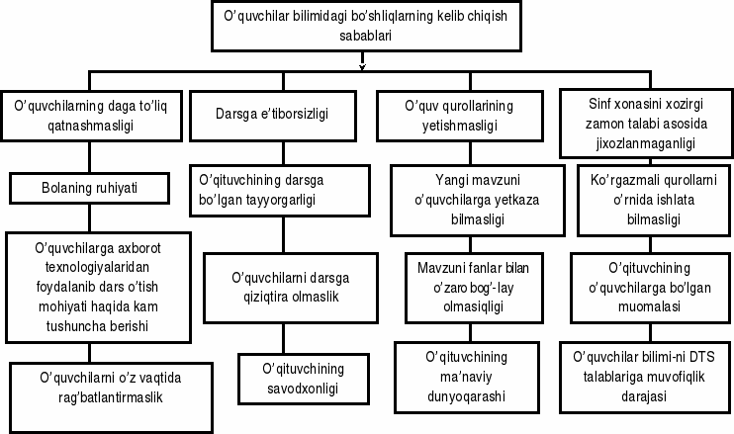

TELEGRAMDAN @SIFATLI_2021
TEL NOMER: 90-286-94-94

BO‘SHLIQLARNI TO‘LDIRISH USULLARI:
Bilimida bo`shlig`i bor o`quvchilar bilan
ishlashda mutaxasislarning tavsiyasi:
1.- Har bir bola takrorlanmasdir;
TELEGRAMDAN @SIFATLI_2021
TEL NOMER: 90-286-94-94

2.- Yaqin qarindoshlarining ta`siri bolalar uchun juda muhimdir.Ular
yaqinlarining fikrlarini inobatga oladilar.
3.Agar maktab va oila o`zaro aloqada bo`lsa , bu eng yaxshi natijalarga olib kelishi mumkin.
4- Bolalar uchun turli xil o`quv rejasini tuzish.
5.Bolaning o`ziga nisbatan baholashni bilishimiz juda muhimdir.
6-Maktabdagi to`garaklarga o`quvchining qiziqishiga qarab jalb etish
7. O`quvchilarni faollashtirish qobiliyatini revojlantirish mustaqillikka o`rgatish. Bunday o`qituvchi o`quvchilarni fikrlashga ijodkorlikka
mustaqil ishlashga bir – biridan o`rganishga o`rgatadi.
8. Pedagogik mahoratning yana bir jihati ta`lim jarayonida
tarbiyalashdir.
O`qituvchi ta`lim jarayonida axloqiy xislatlarni ,vatanparvarlik,
mehnatsevarlik, mustaqillik kabi xislatlarni shakllantirib o’quvchiga o’rnak bo’lishi lozim.
9.Ijodiy hissiyotni shakllantirish esa oddiy usullar , xissiyot faollik , hazil mutoyiba , qiziqarli misollar, ijodiy tanqid, takroriy bo`lmagan metodlar, orginal variantlar kabi ishlar bilan olib boruvchi o`qituvchi mahoratidir.

“Kelishildi”  _____________ viloyati _________ tumani ____-umumiy o`rta ta`lim maktabi  MMIBDO`___________________  ____________ 202__ yil | “Tasdiqlayman”  ____________ viloyati _________ tumani ____-umumiy o`rta ta`lim maktabi  Maktab direktori:______________________  _________________ 202__ yil

___________ VILOYATI __________ TUMANI ____-UMUMIY O`RTA TA`LIM MAKTABI KIMYO FANI O`QITUVCHISI
______________________________NING
KIMYO FANIDAN BO‘SH O‘ZLASHTITUVCHI O‘QUVCHILAR BILAN ISHLASH
REJA VA ISHLANMALARI
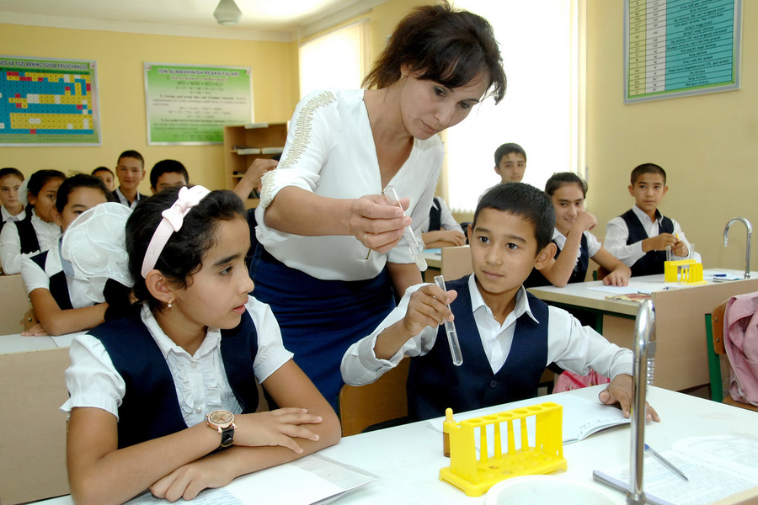
202___-202___-O‘QUV YILI

“TASDIQLAYMAN”
______-maktab direktori
_______ ______________________
202___--202___ O‘QUV YILI UCHUN “ KIMYO” FANIDAN TUZILGAN BO‘SH O‘ZLASHTIRUVCHI O‘QUVCHILAR BILAN ISHLASHNING ISH REJASI

T/R | O’TILADIGAN MAVZULAR | SOAT | SANA | IZOH
1 | Kimyo fani tarixi. Sharq allomalarining ilmiy merosi | 1
2 | Kimyo fanining hayotimizdagi oʻrni va vazifalari | 1
3 | Modda va uning xossalari | 1
4 | Sof modda va aralashmalar. Namoyishli tajriba: Sof moddalar va aralashmalarni farqlash  TELEGRAMDAN @SIFATLI_2021  TEL NOMER: 90-286-94-94 | 1
5 | Moddalar agregat holatining o‘zgarishi. Namoyishli tajriba: Suvning agregat holatlarining o‘zgarishini kuzatish va oʻrganish | 1
6 | Fizik va kimyoviy hodisalar. Namoyishli tajriba: Moddalarning fizik xossalarini (agregat holati, rangi, hidi, suvda eruvchanligi) o‘rganish. | 1
7 | Atom. Atom tuzilishi haqidagi bilimlarning rivojlanish tarixi | 1
8 | Atom va uning tuzilishi, proton, neytron va elektronlar | 1
9 | Kimyoviy element. Kimyoviy belgi | 1
10 | Kimyoviy elementning nisbiy atom massasi | 1
11 | Izotoplar. Izobarlar. Izotonlar | 1
12 | Kimyoviy formula. Valentlik | 1
13 | Molekula. Nisbiy molekulyar massa | 1
14 | Oddiy va murakkab moddalar | 1
15 | Modda miqdori. Avogadro doimiysi. Moddaning molyar м | 1
16 | Kimyoviy reaksiyalarning tenglamalarini tuzish | 1
17 | Kimyoviy elementlarning tabiiy oilalari | 1
18 | Kimyoviy elementlar davriy jadvali | 1
19 |  | 1
20 | Havoning ifloslanishiga ta’sir etuvchi omillar | 1
21 | Kislorodning fizik xossalari, olinishi va ishlatilishi | 1
22 | Ozon va uning ishlatilishi | 1
23 | Oksidlar. Namoyishli tajriba: Asosli oksidlar va kislotali oksidlarni hosil qilish  TELEGRAMDAN @SIFATLI_2021  TEL NOMER: 90-286-94-94 | 1
24 | Vodorodning xossalari va ishlatilishi. Namoyishli tajriba: Vodorodning mis (II)-oksid bilan o‘zaro ta’siri | 1
25 | Kislotalar. Sintetik va tabiiy kislotalar | 1
26 | Suvning agregat holatlari va tabiatda aylanishi | 1
27 | Oqsillar. Yog‘lar. Uglevodlar | 1
28 | Vitaminlar | 1
29 | Minerallarning inson hayotidagi ahamiyati | 1
30 | Geologik kimyoviy birikmalar | 1
31 | O‘zbekistondagi foydali qazilmalar va konlar. Loyiha ishi: O‘zbekistondagi foydali qazilmalar va konlar | 1
32 | Dastlabki kimyoviy tushuncha va qonunlar | 1
33 | Noorganik birikmalarning asosiy sinflari | 1
34 | Atom yadrosi tarkibi | 1

Mashg’ulot rahbari:__________________________________

“ KIMYO”FANI TO‘GARAK A’ZOLARINING RO‘YXATI
№ | O’QUVCHINING ISMI VA FAMILYASI | TUG’ILGAN YILI VA KUNI | YASHASH MANZILI | SINFI
1
2
3
4
5
6
7
8
9 | TELEGRAMDAN @SIFATLI_2021  TEL NOMER: 90-286-94-94
10
11
12
13
14
15
16
17
18
19
20
21
22
23
24
25
26
27
28
29 | TELEGRAMDAN @SIFATLI_2021  TEL NOMER: 90-286-94-94
30

BO’SH O’ZLASHTIRUVCHI O’QUVCHILARNI IQTIDORLI O’QUVCHILARGA BIRIKTIRISH RO’YXATI
T/R | Iqtidorli o’quvchining F.I.SH | Sinfi | Bo’sh o’zlashtiruvchi o’quvchining F.I.SH
1 |  | -sinf
2 |  | -sinf
3 |  | -sinf
4 |  | -sinf
5 |  | -sinf
6 | TELEGRAMDAN @SIFATLI_2021  TEL NOMER: 90-286-94-94 | -sinf
7 |  | -sinf
8 |  | -sinf
9 |  | -sinf
10 |  | -sinf
11 |  | -sinf
12 |  | -sinf
13 |  | -sinf
14 |  | -sinf
15 |  | -sinf
16 |  | -sinf
17 |  | -sinf
18 |  | -sinf
19 |  | -sinf
20 |  | -sinf

I,II,III,IV chorak uchun o’quvchilar bilimidagi bo’shliqlarni to’dirish bo’yicha qo’shimcha mashg’ulotlar asosida erishilgan o’zgarishlar yuzasidan
HISOBOTI
_______________________________________________________________________________________________________________________________________________________________________________________________________________________________________________________________________________________________________________________________________________________________________________________________________________________________________________________________________
___________________________________________________________________________________________________________________________________________________________________________________________________
TELEGRAMDAN @SIFATLI_2021
TEL NOMER: 90-286-94-94

___________________________________________________________________________________________________________________________________________________________________________________________________
___________________________________________________________________________________________________________________________________________________________________________________________________
___________________________________________________________________________________________________________________________________________________________________________________________________
___________________________________________________________________________________________________________________________________________________________________________________________________
__________________________________________________________________________________________________________________________________________________________________________________________________________________________________________________________________________________________________________________________________________________________________________________________________________________________________________________________________________________________________________________________________________________________________________________________________________________________________________________________________________

_____________ Tuman Maktabgacha va maktab ta`limi bo`limiga qarashli __-umumiy o`rta ta`lim maktabi
“_____” _________202___ yil
Kimyo fani to`garak mashg`ulotiga qatnashuvchi o`quvchilari o`rtasida 202__-202__ yangi o`quv yilining to`garak mashg`uloti davrida texnika xavfsizlik qoidalari, yo`l harakati qoidalari, yong`inga qarshi kurash chora tadbirlariga hamda ___-umumiy o`rta ta`lim maktabining barcha ichki tartib qoidalariga rioya qilish to`g`risida
Maxsus yo`riqnoma

№ | O`quvchilarning F.I.SH | Tanishdim | Sana | O`quvchilarning imzosi
1
2 | TELEGRAMDAN @SIFATLI_2021  TEL NOMER: 90-286-94-94
3
4
5
6
7
8
9
10
11
12
13
14
15
16
17
18
19
20

Yo`riqnoma bilan tanishtiruvchi
va to`garak mashg`uloti rahbari: _________ ___________________

TO‘GARAK JURNAL


№ | Oy  Kun  F.I.SH
1
2
3 | TELEGRAMDAN @SIFATLI_2021  TEL NOMER: 90-286-94-94
4
5
6
7
8
9
10
11
12
13
14
15
16
17
18
19
20

№ |  |  |  |  |  |  |  |  |  |  |  |  |  |  | Sana | Mavzu | Uyga vazifa
1
2
3
4
5
6
7
8 |  |  | TELEGRAMDAN @SIFATLI_2021  TEL NOMER: 90-286-94-94
9
10
11
12
13
14
15
16
17
18
19
20

SANA: “____” ______ 202__-yil. To‘garak rahbari:___________Yosh kimyogar
MAVZU: Kimyo fani tarixi. Sharq allomalarining ilmiy merosi
I.To’garak mashg’ulotning maqsadi:O’quvchilarga Kimyo fani tarixi. Sharq allomalarining ilmiy merosi haqida tushuncha va bilim berish.
b) To’garak mashg’ulotning tarbiyaviy maqsad: O’quvchilarni kimyo faniga bo’lgan qiziqishlarini oshirish, darsdagi bilimlarini mustahkamlash va hayotda qo’llash.
c) To’garak mashg’ulotning rivojlantiruvchi maqsad: O`quvchilarning darslik va qo`shimcha adabiyotlar ustida mustaqil ishlash ko`nikmalarini rivojlantirish,va xatosiz yozish va o’qish texnikasini rivojlantirish
II. Mashg’ulotning turi: nazariy, aralash, noan`aviy, ananaviy.
TELEGRAMDAN @SIFATLI_2021
TEL NOMER: 90-286-94-94

III. Mashg’ulotning jihozi: Mavzuga oid ko’rgazma qurollar va asbob uskunalar va qo’shimcha adabiyotlar komputer.
Mashg’ulotning borish
1.Tashkiliy qism: a)Salomlashish, b)davomatni aniqlash,
d) mashg’ulotga tayyorgarlik ko`rish va mashg’ulot rejasi
2.O’tkan mavzuni so’rash va mustahkamlash:O’tilgan mavzuni mustahlamlash va savol-javob orqali o’quvchilar bilimini mustahkamlash va ko’rsatmalar berish
3.Yangi mavzu bayoni: O‘rganiladigan natijalar
Bu o‘quv yilida Siz birinchi marta ajoyib fan – kimyo bilan tanisha boshlaysiz. Kimyo “mo‘jiza-viy o‘zgarishlar sanoati” deb ham ataladi. Bu tabiatda mavjud bo‘lmagan materiallarni sintez qilish imkonini beradi, ular barcha turdagi mashinalar va qurilmalarni ishlab chiqishda, uy-joy qurishda, kiyim-kechak va poyabzal ishlab chiqarishda ishlatila di.
Kimyo bizning atrofi mizda: nima qilsak ham, qo‘limizda nima bo‘lmasin, hamma joyda turli moddalarning o‘zgarishi, ya’ni kimyoviy reaksiyalar hamroh bo‘ladi.
Qo‘lingizda ushlab turgan darslik Sizga maktab kimyo kursidagi eng muhim kimyoviy tushun-chalar, qonunlar, nazariyalar va faktlarni ongli ravishda o‘zlashtirishga yordam beradi; kimyoviy formulalar, kimyoviy reaksiyalar tenglamalarini tuzish, kimyoviy masalalarni yechish malaka-larini egallash orqali Siz moddalarning kimyoviy o‘zgarishlarining mohiyatini tushunishni o‘rganasiz, hatto kimyoviy eksperiment natijalarini oldindan aytib bera olasiz.
Ushbu darslikni o‘rganganingizdan so‘ng Siz eng muhim kimyoviy elementlarning ochilish
tarixi va ularning nomlari, ular bilan bog‘liq afsonalarni bilib olasiz. Siz taniqli kimyogarlarning
hayot sahifalari va ularning kashfi yotlari bilan tanishasiz.
Siz o‘rganilayotgan materialdan ma’lumotlarning bir qismini hayotda ko‘rgansiz va ualr
haqida bilasiz, ba’zilari haqida esa birinchi marta bilib olasiz va qiziqib, maxsus adabiyotlarni
o‘qishni boshlaysiz, ma’lumotlar va ensiklopedik lug‘atlarga murojaat qilasiz va ehtimol kimyo
fani sizning kasbingizga aylanar!
Agar siz doimiy, tizimli ravishda va yangi bilimlarni o‘rganishga bo‘lgan katta ishtiyoq bilan
kimyoni o‘rgansangiz, unda siz ushbu juda qiziqarli, maftunkor, foydali fanning asoslarini
samarali o‘rganasiz.Shunday qilib, Siz kitobning birinchi sahifasini ochasiz.Omad!
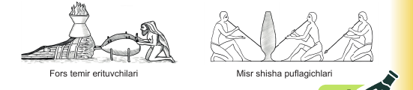
• Kimyo fani tarixi
• Kimyo fanining vazifalari
• Sharq allomalarining ilmiy merosi “Kimyo” so‘zi qanday ma’noni anglatadi?
Qadimda Misr Kem – Qora yer deb nomlangan. Qadimgi Misr ruhoniylari kimyo hunarmandchi-ligi-ning ajoyib ustalari bo‘lib, kimyo asta-sekin “Misr fani” deb nomlana boshladi.
Shunday qilib, ushbu taxminga ko‘ra kimyo so‘zi zarur moddalarni ishlab chiqarish san’atini,
TELEGRAMDAN @SIFATLI_2021
TEL NOMER: 90-286-94-94

shu jumladan, oddiy metallarni oltin va kumush yoki ularning qotishmalariga aylantirish
san’atini anglatadi, deya xulosa qilingan.

1. Alkimyodan oldingi davr: eramizdan avvalgi III asrgacha.
Alkimyodan oldingi davrda modda haqidagi bilimlarning nazariy va amaliy tomonlari bir-biridan mustaqil ravishda rivojlandi,hunarmandchilik rivojlangan.
2. Alkimyo davri – eramizdan avvalgi III asrdan eramizning XVII asrgacha davr. Bu davr alkimyogarlari falsafa toshini, uzoq umr ko‘rish eliksirini, alkagestni (universal erituvchi) izlash, arzon metallarni oltinga aylantirish bilan shug‘ullanganlar. Alkimyoning tarafdorlari bo‘lmagan zamondoshlari uni tanqid qilishgan. Abu Ali ibn Sino: “... Men buni imkonsiz deb hisoblayman, chunki bir metallni boshqasiga aylantirishning yo‘llari yo‘q”, – deya xitob etgan.
3. Ilmiy kimyoning tug‘ilish davri (XVI–XVIII asrlar). Bu bosqichda Parasels (Filipp Aureol Teofrast Bombast fon Gogengeym), R. Boyl, G. Kavendish, G. Shtal, A. Lavuazyening
xizmatlari katta bo‘lgan. Bu davrda kimyo fan sifatida to‘liq takomillashdi.
4. Kimyoning asosiy qonuniyatlarini kashf qilish davri 1789 – 1860-yillarni oʻz ichiga oladi va Dalton, Avogadro, Berzelius ishlari kimyoning asosiy tushunchalarini shakllantirishda
beqiyosdir.
5. Klassik kimyo davri (1860-yil – XIX asr oxiri). Klassik kimyo davri fanning jadal rivojlanishi bilan xarakterlanadi: elementlarning davriy tizimi, molekulalarning valentlik va kimyoviy tuzilishi nazariyasi, stereokimyo, kimyoviy termodinamikava kimyoviy kinetika yaratildi; amaliy noorganik kimyo va organik sintez muvaff aqiyatlarga erishdi.
6. Zamonaviy davr: XX asr boshidan hozirgi kungacha. XX asrning ikkinchi yarmida biologik kimyoning yorqin muvaff aqiyatlari – oqsillar va DNKning tuzilishini, tirik organism Hujayra-larining ishlash mexanizmlarini o‘rganish va ko‘plab kashfi yotlar misol bo‘la oladi. Asosiy tushunchalar Kimyo fani moddalarning tarkibi, tuzilishi, xossalari va o‘zgarishlarini,
Shun-ing-dek, bu o‘zgarishlarda sodir bo‘ladigan hodisa-jarayonlarnio‘rganadi.
Kimyoning vazifalari – fоydаli хоssаlаrgа egа bo‘lgan mоddа yoki mаtе-riаllаrni оlish, – kimyoviy mоddаlаr saqlagan vа kimyoviy oʻzgarishlаr jа-rа yonidа аjrаlib chiqadigаn
enеrgiyadаn fоydаlаnishdir.
Modda – aniq kimyoviy tarkibga ega bo‘lgan zarrachalar uyushmasi
Sharq allomalari haqida qanday ma’lumotlarni bilasiz?
Sharq allomalari va Ma’mun akademiyasining kimyo fani rivojidagi ilmiy ishlari hozirgi davrda ham dolzarb.
Abu Yusuf ibn Is’hoq al-Kindiy (800–870-yy.) mashhur arab faylasuf, matematigi, astronomi va tabibi Basrada tug‘ilib, Bag‘dod shahrida vafot etgan. Al-Kindiy birinchi arab aristotelchilari-dan bo‘lib,Sharq aristotelizmi asoschisi hisoblanadi. Aristotel, Yevklid, Ptolomey kabi qadimgi yunon faylasufl arining asarlariga 40 dan ortiqroq risolava sharhlar yozgan. Alkimyoni tanqid qilgan olimlarning eng birinchisi ham al-Kindiy hisoblanadi. Uning asarlari o‘rta asrlarda G‘arbiy Yevropada tarjima qilingan va shuhrat qozongan. “Har xil turdagi qilichlar va nomdor temir pichoqlar haqida”, “Farmakopeya haqida”, “Tutatqi va distillash kimyosi haqida” nomli asarlarida kimyoga oid ma’lumotlar keltirilgan.

Abdurahmon Xaziniyning 1121-yilda yozilgan “Donishmandlik tarozilari haqida” nomli risolasida har xil tarozilarning (hatto gidrostatik tarozilar ham tavsifl angan) konstruksion tuzilishi va o‘lchash usullari batafsil yoritilgan, ikki elementdan tarkib topgan har xil metall qotishmalarining tarkibini aniqlash usullari ko‘rsatib o‘tilgan. Bunda olim qotishmani suyuq- lashtirish va ajratishdan tashqari ularning solishtirma og‘irligini aniqlash orqali ham bu natijalargaerishish mumkinligini batafsil izohlaydi. IX asrning mashhur astronom-olimi, matematigi, mexanigi va shifokori, Sobit ibn Qurrah “Qarastun haqidagi kitob” risolasida qarastun– rimliklar tarozisi haqida ma’lumot bergan.
Hirotlik Abu Mansur Muvaff aq al-Haraviy X asrda yashagan nufuzli farmatsevt va kimyogar edi. Abu Mansur Muvaff aq “Davolarning asl xossalarining asoslari” nomli asarida 585 ta dorini tasvirlab bergan. Yaqin hududlarda suv tanqisligi tufayli suvning xususiyatlarini o‘rgangan va dengiz suvini ichish uchun distillash usullarini tasvirlab bergan.
TELEGRAMDAN @SIFATLI_2021
TEL NOMER: 90-286-94-94

Xorazm, Kaspiy va Orolboʻylariga sayohat qilgan. U, ayniqsa, farmakologiya va kimyoga
oid boblarida Abu Rayhon Beruniyning ustozlari va asarlariga kuchli taʼsir koʻrsatgan va
ilhomlantirgan. Uning qo‘lyozmalari alohida qimmatga ega va fors tilida saqlanib qolgan
eng qadimgi qo‘lyozma hisoblanadi. Qo‘lyozmalarning kelib chiqishi haqida ma’lumotlar
yo‘q. U 1820 yilgacha Vena Imperator kutubxonasida saqlangan.
O’QUVCHILARNI BAHOLASH: To’garak mashg’ulotida faol qatnashgan o’quvchilarni baholash va rag’batlantish
UYGA VAZIFA: Mashg’ulot yuzasidan o’qib takrorlab kelish qo’shimcha savollarga javob yozib kelish

SANA: “____” ______ 202__-yil. To‘garak rahbari:___________Yosh kimyogar
MAVZU: Kimyo fanining hayotimizdagi oʻrni va vazifalari
I.To’garak mashg’ulotning maqsadi:O’quvchilarga kimyo fanining hayotimizdagi oʻrni va vazifalari haqida tushuncha va bilim berish.
b) To’garak mashg’ulotning tarbiyaviy maqsad: O’quvchilarni kimyo faniga bo’lgan qiziqishlarini oshirish, darsdagi bilimlarini mustahkamlash va hayotda qo’llash.
c) To’garak mashg’ulotning rivojlantiruvchi maqsad: O`quvchilarning darslik va qo`shimcha adabiyotlar ustida mustaqil ishlash ko`nikmalarini rivojlantirish,va xatosiz yozish va o’qish texnikasini rivojlantirish
TELEGRAMDAN @SIFATLI_2021
TEL NOMER: 90-286-94-94

II. Mashg’ulotning turi: nazariy, aralash, noan`aviy, ananaviy.
III. Mashg’ulotning jihozi: Mavzuga oid ko’rgazma qurollar va asbob uskunalar va qo’shimcha adabiyotlar komputer.
Mashg’ulotning borish
1.Tashkiliy qism: a)Salomlashish, b)davomatni aniqlash,
d) mashg’ulotga tayyorgarlik ko`rish va mashg’ulot rejasi
2.O’tkan mavzuni so’rash va mustahkamlash:O’tilgan mavzuni mustahlamlash va savol-javob orqali o’quvchilar bilimini mustahkamlash va ko’rsatmalar berish
3.Yangi mavzu bayoni: Agar atrofni diqqat bilan kuzatsangiz,hamma joyda kimyoviy jarayonlar va ularning natijasini ko‘rishingiz mumkin.

Nafaqat mushak otilganda kimyoviy jarayonlar sodir bo‘ladi, balki siz his qiladigan baxt hissi ham tanangizdagi kimyoviy jarayonlarga asoslanadi.
O‘simliklar atrof-muhitdan suv, karbonat angidridni o‘zlashtiradi va ulardan o‘sishi uchun foydalanadi.
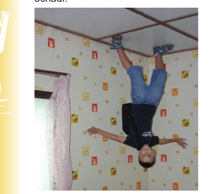
Kundalik hayotni kiyim-kechak, shaxsiy parvarishlash vositalari, farmatsevtika, plastmassa, bo‘yoqlar, qurilish materiallari, shisha, metall va yoqilg‘isiz tasavvur qilib bo‘lmaydi. Ushbu mahsulotlar kimyo sanoati korxonalarida ishlab chiqariladi.
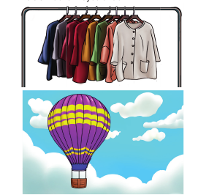
Dorilar foydali, lekin mas’uliyat bilan o‘z o‘rnida foydalanilganda. Ular kasalliklarni yengillashtirishga va epidemiyalarni yengishga yordam beradi. Yashayotgan hududingizda qanday ishlab chiqarish korxonalari bor? Bu korxonalarda qanday mahsulotlar ishlab chiqarilishini bilasizmi?
Zamonaviy mahsulotlardan qaysilarini bila siz va ular qanday maqsadlarda ishlatiladi?
Zamonaviy mahsulotlar (masalan, yopishtiruvchi
moddalar) yangi texnik imkoniyatlarni ochadi.
O‘simliklar uchun kimyo qanday ahamiyatga ega?

Kundalik hayotni kiyim-kechak, shaxsiy
parvarishlash vositalari, farmatsevtika, plastmassa, bo‘yoqlar, qurilish materiallari, shisha, metall va yoqilg‘isiz tasavvur qilib bo‘lmaydi. Ushbu mahsulotlar kimyo sanoati korxonalarida ishlab
chiqariladi. Dorilar foydali, lekin mas’uliyat bilan o‘z o‘rnida foydalanilganda. Ular kasalliklarni
yengillashtirishga va epidemiyalarni yengishga yordam beradi.
Yashayotgan hududingizda qanday ishlab chiqarish korxonalari bor? Bu korxonalarda
qanday mahsulotlar ishlab chiqarilishini bilasizmi?
Kimyo – moddalarning tarkibi, tuzilishi, xossa lari va o‘zgarishlarini, shuningdek, bu o‘zga rishlar jarayonlarini o‘rganadi
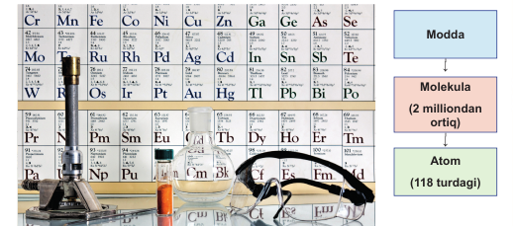
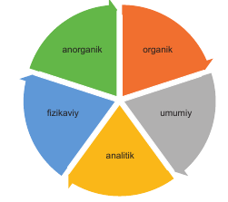
Modda – aniq kimyoviy tarkibga ega bo‘lgan zarrachalar uyushmasi. Modda gaz, suyuq, qattiq holda bo‘lishi mumkin.
Fizika darslarida moddalar molekula yoki atomlardan tuzilganini o‘rgangansiz. Atomlar shu darajada kichikki, igna uchida bir necha milliard atom joylashishi mumkin. Shunga qaramasdan,118 tagina atom turi farqlanadi.
Kimyoning ikkita asosiy vazifasi bor:– fоydаli хоssаlаrgа egа bo‘lgan mоddа yoki mаtеriаllаrni оlish.
– kimyoviy mоddаlаr saqlagan vа kimyoviy o‘zgarishlаr jаrаyonidа аjrаlib chiqadigаn enеrgiyadаn fоydаlаnishni. Kimyo fani ahamiyatli ekanini shundan ham ko‘rinib turibdi. Bu fanning bir qator yo‘nalishlari ham mavjud bo‘lib, ularning ham alohida maqsad va vazifalari bor.
O’QUVCHILARNI BAHOLASH: To’garak mashg’ulotida faol qatnashgan o’quvchilarni baholash va rag’batlantish
UYGA VAZIFA: Mashg’ulot yuzasidan o’qib takrorlab kelish qo’shimcha savollarga javob yozib kelish

O’QUV YILI UCHUN MAXSUS TAYYORLAB CHIQILGAN
“IQTIDORLI VA BO’SH O’ZLASHTIRUVCHI” O’QUVCHILAR BILAN ISHLASH HUJJATLARI
TO’GARAK ISH REJA VA DARS ISHLANMASINI TO’LIQ SHAKLDA OLISH UCHUN BIZ BILAN BOG’LANING
  TELEGRAM ORQALI MUROJAAT
QILMOQCH BO’LSANGIZ
  @Sifatli_2021
MUROJAAT UCHUN:
TELEFONLARIMIZ
90-2869494
Tel orqali yoki telegram orqali murojaat qiling.
TO’LOV TURI:

Humo: 9860080307709768
Uzkard: 6262570077906453
IQTIDORLI VA BO’SH O’ZLASHTIRUVCHI O’QUVCHILAR HUJJATLARI IKKALASI
35000 ming so’m

2024-2025-O’QUV YILLI UCHUN KUYDAGI XIZMATLARIMIZ MAVJUD.
1.BARCHA FAN TO’GARAKLARI BOSHLANG’ICH SINF VA YUQORI SINFLAR UCHUN (1-11-SINFLAR UCHUN)
2.IQDIDORLI VA PAST O’ZLASHTIRUVCHI O’QUVCHILAR BILAN ISHLASH HUJJATLARI (BARCHA FANLAR)
3.SINF SOATLARI VA SINF RAHBARLIK HUJJATLARI BARCHA SINFLAR (1-11-SINFLAR)
4. YILLIK TAQVIM ISH REJALAR BARCHA FANLAR (1-11-SINF)
5.METOD BIRLASHMA HUJJATLARI (BARCHA FANLAR)

MUROJAAT UCHUN:
TELEFONLARIMIZ
90-286-94-94
TEL ORQALI YOKI TELEGRAM ORQALI MUROJAAT QILING
 TELEGRAM ORQALI MUROJAAT
QILMOQCHI BO’LSANGIZ
@Sifatli_2021

